**PENGARUH *THIN CAPITALIZATION , TAX PLANNING* DAN *TUNNELING INCENTIVE* TERHADAP *TRANSFER PRICING* PADA PERUSAHAAN SEKTOR BARANG KONSUMEN PRIMER YANG TERDAFTAR DI BURSA EFEK INDONESIA PERIODE 2018-2021**

**SKRIPSI**

**Diajukan Sebagai Salah Satu Syarat Untuk Memperoleh Gelar**

**Sarjana Akuntansi Pada**

**Program Studi Akuntansi**



# Ditulis oleh

**NUR ASMARADANI**

**1962201152**

**INSTITUT TEKNOLOGI DAN BISNIS AHMAD DAHLAN**

**JAKARTA**

**2023**

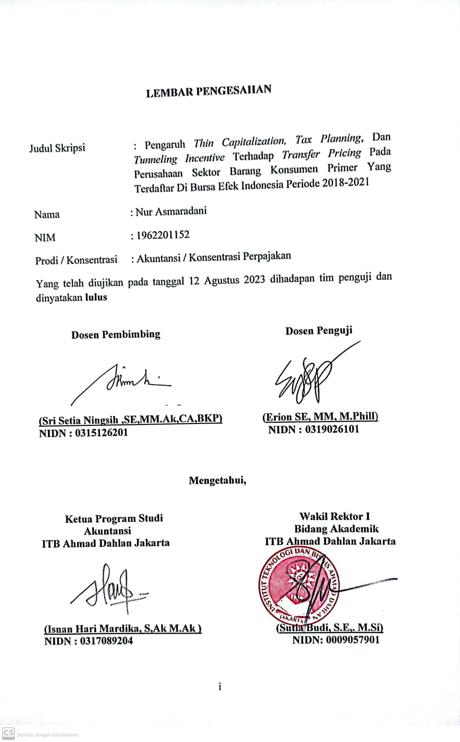

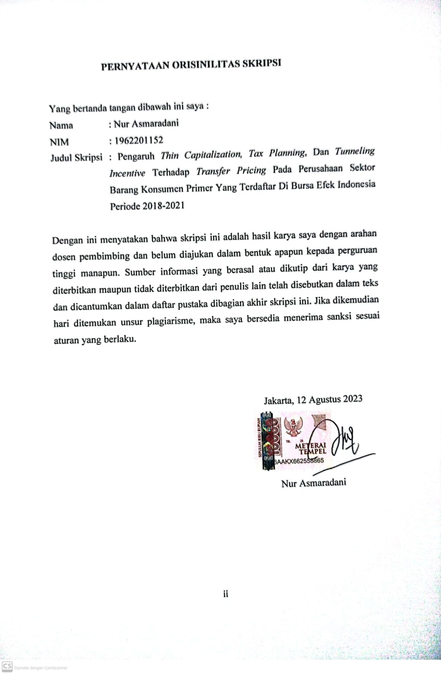

**PERSEMBAHAN**

Puji syukur kupanjatkan kepada-Mu ya Allah atas limpahan rahmat dan hidayah- Mu dan kepada-Mulah tempatku memohon dan meminta pertolongan dalam menghadapi ujian kehidupan.

Karya Tulis ini kupersembahkan kepada:

Kedua Orang Tuaku Tercinta Bapak Achmad Junaidi dan Ibu Sudarti yang senantiasa menyertai setiap langkahku dengan doa-doanya yang selalu mendukung setiap cita-citaku.

Adikku Fajar Maulana dan Sukma Adelina yang selalu membantu dan menyemangati agar menyelesaikan skripsi ini tepat waktu

**KATA PENGANTAR**

Alhamdulillah puji syukur saya panjatkan kepada Allah SWT yang telah memberikan rahmat dan karunia-Nya, sehingga saya dapat menyelesaikan skripsi ini. Skripsi berjudul Pengaruh *Thin Capitalization, Tax Planning* dan *Tunneling Incentive* Terhadap *Transfer Pricing* (Studi Empiris Pada Perusahan Sektor Barang Konsumen Primer Yang Terdaftar Di Bursa Efek Indonesia Tahun 2018-2021). Penulisan skripsi ini dilakukan dalam rangka memenuhi salah satu syarat untuk mencapai gelar Sarjana Akuntansi pada Institut Teknologi Dan Bisnis Ahmad Dahlan Jakarta Pada kesempatan ini saya ingin menyampaikan ucapan terimakasih yang sebesar-besarnya kepada:

1. Ibu Sri Setia Ningsih , SE., MM., Ak., CA, BKP selaku dosen pembimbing saya yang memberikan bimbingan, arahan, dorongan, serta waktu yang telah di sempatkan untuk membimbing penulis dalam menyelesaikan skripsi ini.
2. Bapak Erion SE, MM, M.Phill selaku dosen penguji, yang memberikan masukan kepada penulis.
3. Bapak Isnan Hari Mahardika selaku Kepala Prodi Akuntansi ITB Ahmad Dahlan
4. Bapak dan Ibu Dosen beserta sfaff pengajar di Institut Teknologi dan Bisnis Ahmad Dahlan Jakarta yang telah memberikan banyak sekali ilmu pengetahuan kepada penulis.
5. Ibu dan Bapakku tercinta yang sudah memberi dukungan dan doa kepada penulis
6. Adikku tercinta Fajar Maulana dan Sukma Adelina yang senantiasa membantu dan memberi dorongan kepada penulis agar skripsi selesai dengan tepat waktu
7. Teman-teman seperjuangan selama kuliah yang namanya tidak dapat saya sebutkan satu-satu.
8. Semua pihak yang tidak dapat saya sebutkan satu persatu yang telah membantu penulis dalam menyelesaikan skripsi serta menjalani pendidikan kuliah dari awal hingga akhir
9. *Last but not least, I wanna thank me, I wanna thank me for believing in me. I wanna thank me for doing all this hard work, I wanna thank me for having no days off. I wanna thank me for never quitting.*

Penulis menyadari bahwa dalam penulisan skripsi ini masih jauh dari yang diharapkan. Oleh karena itu, penulis mengharapkan kritik dan saran yang bersifat membangun. Penulis berharap skripsi ini dapat berguna bagi para pembaca dan dunia ilmu pengetahuan.

Jakarta , 12 Agustus 2023

Nur Asmaradani

196220112

**DAFTAR ISI**

HALAMAN SAMPUL

HALAMAN PENGESAHAN i

HALAMAN PERNYATAAN ORISINALITAS ii

HALAMAN PERSEMBAHAN iii

KATA PENGANTAR iv

ABSTRAK vi

DAFTAR ISI vii

DAFTAR TABEL x

DAFTAR GAMBAR xi

DAFTAR LAMPIRAN xii

BAB I PENDAHULUAN 1

1. Latar Belakang 1
2. Pembatasan Masalah 6
3. Rumusan Masalah 6
4. Tujuan Penelitian 7
5. Manfaat Penelitian 7

BAB II TINJAUAN PUSTAKA, KERANGKA PEMIKIRAN DAN HIPOTESIS

1. Tinjauan Pustaka 9
   * 1. Definisi Pajak 9
     2. Fungsi Pajak 9
     3. Sistem Pemungutan Pajak 10
     4. Teori Keagenan (*Agency Theory*) 11
     5. Teori Biaya Politik 12
     6. *Trade of Theory 13*
     7. *Transfer Pricing 14*
     8. *Thin Capitalization 15*
     9. *Tax Planning 16*
     10. *Tunneling Incentive 17*
2. Penelitian Terdahulu Yang Relevan 18
3. Kerangka Pemikiran 23
4. Hipotesis 24

BAB III METODE PENELITIAN

1. Desain Penelitian 27
2. Objek dan Waktu Penelitian 27
3. Variabel Penelitian 28
4. Operasionalisasi Variabel 28
5. Jenis Penelitian 30
6. Teknik Pengumpulan Data 30
7. Teknik Pengambilan Sampel 30
   * 1. Populasi 30
     2. Sampel 31
8. Teknik Analisis Data
   * 1. Analisis Statistik Deskriptif 32
     2. Uji Asumsi Klasik 32
9. Uji Normalitas Data 32
10. Uji multikolinieritas 32
11. Uji Heterokedastisitas 33
12. Uji Autokorelasi 33
    * 1. Analisis Regresi Berganda 34
      2. Uji Hipotesis 35
13. Uji Signifikasi Simultan (Uji F) 35
14. Uji Parsial (t) 35
15. Uji Koefisien Determinan R2 35

BAB IV HASIL PENELITIAN DAN PEMBAHASAN

1. Gambaran Umum Objek Penelitian 37
2. Deskripsi Data 39
3. Analisis dan Interprestasi Hasil 40
   * 1. Analisis Statistik Deskriptif 40
     2. Uji Asumsi Klasik 43
4. Uji Normalitas Data 43
5. Uji Multikolinieritas 45
6. Uji Autokorelasi 47
7. Uji Heterokedastisitas 48
   * 1. Analisis Regresi Berganda 50
     2. Hipotesis 52
8. Uji Signifikasi Simultan (Uji F) 52
9. Uji Parsial (t) 52
10. Uji Koefisien Determinan R2 55
    1. Pembahasan 56
11. Pengaruh Proporsi *Thin Capitalization* terhadap *Transfer*

*Pricing 56*

1. Pengaruh Proporsi *Tax Planning* terhadap *Transfer Pricing 58*
2. Pengaruh Proporsi *Tunneling Incentive* terhadap *Transfer*

*Pricing 59*

BAB V SIMPULAN DAN SARAN

1. Simpulan 61
2. Keterbatasan Penelitian 61
3. Saran 62

DAFTAR PUSTAKA

LAMPIRAN

DAFTAR RIWAYAT HIDUP

**DAFTAR TABEL**

Tabel 2.1 Penelitian Terdahulu 18

Tabel 3.1 Objek Dan Waktu Penelitian 27

Tabel 4.1 Kriteria Pengambilan Sampel 37

Tabel 4.2 Daftar Perusahaan Yang Menjadi Sampel 38

Tabel 4.3 Data Asli Variabel Penelitian 39

Tabel 4.4 Analisis Deskriptif Statistik 41

Tabel 4.5 Hasil Pengujian Normalitas Data Sebelum Transformasi Data 44

Tabel 4.6 Hasil Pengujian Normalitas Data Setelah Transformasi Data 45

Tabel 4.7 Hasil Uji Multikolinieritas 46

Tabel 4.8 Hasil Uji Autokorelasi 47

Tabel 4.9 Hasil Uji Heterokedastisitas Dengan Spearmen Rho 49

Tabel 4.10 Hasil Uji Regresi Linier Berganda 50

Tabel 4.11 Hasil Uji F Simultan 53

Tabel 4.12 Hasil Uji T Parsial 54

Tabel 4.13 Hasil Uji Koefisien Determinan Berganda R2 55

**DAFTAR GAMBAR**

Gambar 3.1 Kerangka Pemikiran 23

Gambar 4.1 Gambar Uji Heterokedastisitas dengan *Scatterplots 47*

**DAFTAR LAMPIRAN**

1. Laporan Keuangan
2. Lampiran Olah Data
3. Surat Keterangan Riset
4. Daftar Riwayat Hidup
5. Daftar Hadir Bimbingan Riset